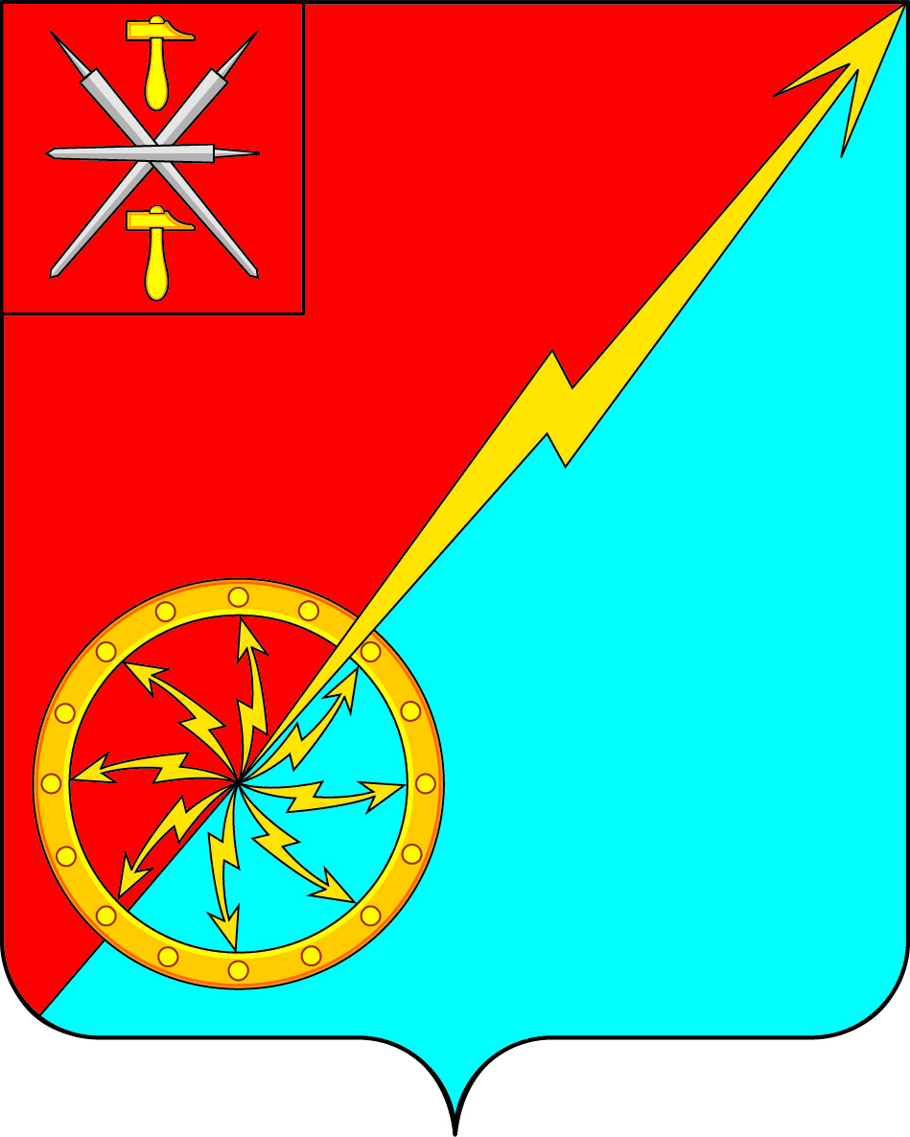
Собрание депутатов муниципального образования
город Советск Щекинского района
V созыва

РЕШЕНИЕ

от 17 апреля 2024 года | № 11-29

О внесении проекта решения Собрания депутатов муниципального образования город Советск Щёкинского района «О внесении изменений и дополнений в Устав муниципального образования город Советск Щекинского района» на публичные слушания

Рассмотрев проект решения Собрания депутатов муниципального образования город Советск Щекинского района «О внесении изменений и дополнений в Устав муниципального образования город Советск Щекинского района», внесенный главой администрации муниципального образования, и в целях приведения Устава муниципального образования город Советск Щекинского района в соответствие с требованиями Федерального закона от 6 октября 2003 года № 131-ФЗ «Об общих принципах организации местного самоуправления в Российской Федерации», на основании статьи 19 Устава муниципального образования город Советск Щекинского района, Собрание депутатов муниципального образования город Советск Щекинского района, РЕШИЛО:
- Вынести проект решения Собрания депутатов муниципального образования город Советск Щёкинского района «О внесении изменений и дополнений в Устав муниципального образования город Советск Щекинского района» для обсуждения на публичные слушания (Приложение).
- Назначить публичные слушания по проекту решения Собрания депутатов муниципального образования город Советск Щёкинского района «О внесении изменений и дополнений в Устав муниципального образования город Советск Щекинского района» на 13 мая 2024 года. Установить время проведения публичных слушаний 16 часов 00 минут. Место проведения: Тульская область, город Советск, пл. Советов, д. 1, зал заседаний администрации МО г. Советск Щекинского района.
3. Утвердить состав организационного комитета по подготовке и проведению публичных слушаний:
- Холаимова Елена Викторовна - глава муниципального образования г. Советск Щекинского района;
- Астахова Марина Викторовна – депутат Собрания депутатов МО г. Советск Щекинского района;
- Лапина Оксана Анатольевна – начальник отдела по ЗИО и АПВ;
- Аносова Екатерина Николаевна – инженер по работе с населением МКУ «СГУЖиБ».
4. Провести первое заседание организационного комитета 19 апреля 2024 года.

5. Установить порядок учета предложений по проекту решения Собрания депутатов муниципального образования город Советск Щекинского района «О внесении изменений и дополнений в Устав муниципального образования город Советск Щекинского района», порядок участия граждан в его обсуждении в соответствии с решением Собрания депутатов МО город Советск Щекинского района от 19 ноября 2018 г. № 75-252 «Об утверждении Положения «Об организации и проведении публичных слушаний, общественных обсуждений в муниципальном образовании город Советск Щекинского района».
6. Предложения о внесении изменений и дополнений в Устав муниципального образования город Советск Щекинского района регистрируются и рассматриваются организационным комитетом по адресу: г. Советск, пл. Советов, д. 1, кабинет 5, e-mail: sh-sdsovetsk@tularegion.org до 13 мая 2024 года с 9:00 до 17:00 (кроме выходных дней). Справки по телефону: (848751) 7-41-38.
7. Опубликовать проект решения Собрания депутатов муниципального образования город Советск Щёкинского района «О внесении изменений и дополнений в Устав муниципального образования город Советск Щекинского района» в информационном бюллетене «Щекинский муниципальный вестник» и разместить на официальном сайте МО г. Советск в сети Интернет.
8. Настоящее решение вступает в силу со дня опубликования.

Глава муниципального образования
город Советск Щекинского района Е. В. Холаимова

Приложение
к решению Собрания депутатов
муниципального образования
город Советск Щекинского района
от 17 апреля 2024 г. № 11-29

ПРОЕКТ

Собрание депутатов муниципального образования
город Советск Щекинского района
V созыва

РЕШЕНИЕ

от ______________ 2024 года | № __________

О внесении изменений и дополнений в Устав муниципального образования город Советск Щекинского района

Рассмотрев проект решения Собрания депутатов муниципального образования город Советск Щекинского района «О внесении изменений и дополнений в Устав муниципального образования город Советск Щекинского района», в целях приведения Устава муниципального образования город Советск Щекинского района в соответствие с требованиями Федерального закона от 6 октября 2003 года № 131-ФЗ «Об общих принципах организации местного самоуправления в Российской Федерации», учитывая результаты проведенных публичных слушаний по проекту указанного решения, на основании статьи 27 Устава муниципального образования город Советск Щекинского района, Собрание депутатов муниципального образования город Советск Щекинского района РЕШИЛО:
1. Внести в Устав муниципального образования город Советск Щекинского района следующие изменения и дополнения:
1.1. Пункт 30 статьи 7 изложить в новой редакции:
«30) организация и осуществление мероприятий по работе с детьми и молодежью, участие в реализации молодежной политики, разработка и реализация мер по обеспечению и защите прав и законных интересов молодежи, разработка и реализация муниципальных программ по основным направлениям реализации молодежной политики, организация и осуществление мониторинга реализации молодежной политики в муниципальном образовании;».
1.2. Пункт 31 статьи 7 дополнить текстом следующего содержания: «, а также правил использования водных объектов для рекреационных целей».
1.3. Пункт 10 части 1 статьи 8 изложить в следующей редакции:
«10) учреждение печатного средства массовой информации и (или) сетевого издания для обнародования муниципальных правовых актов, доведения до сведения жителей муниципального образования официальной информации;».
1.4. Часть 2 статьи 9 дополнить предложением следующего содержания: «Органы местного самоуправления муниципального образования вправе дополнительно использовать собственные материальные ресурсы и финансовые средства для осуществления переданных им отдельных государственных полномочий в случаях, если объем средств, выделяемых из вышестоящего бюджета, не обеспечивает затраты муниципального образования на выполнение государственных полномочий.».
1.5. Часть 10, 11, 12 статьи 45 исключить.
1.6. Статью 45 дополнить частями 10, 11, 12, 13 следующего содержания:
«10. Обнародованию путем опубликования подлежит Устав муниципального образования, решение Собрание депутатов муниципального образования о внесении изменений и дополнений в Устав муниципального образования, проект местного бюджета, решение об утверждении местного бюджета, годовой отчет о его исполнении, ежеквартальные сведения о ходе исполнения местного бюджета и о численности муниципальных служащих органов местного самоуправления, работников муниципальных учреждений с указанием фактических расходов на оплату их труда, муниципальные нормативные правовые акты, затрагивающие право, свободы, обязанности человека и гражданина, устанавливающие правовой статус организаций, учредителем которых выступает муниципальное образование, а также соглашения, заключаемые между органами местного самоуправления.
11. «Официальным опубликованием муниципального правового акта, в том числе соглашения, заключенного между органами местного самоуправления, считается первая публикация его полного текста в официальном печатном издании - информационном бюллетене «Щекинский муниципальный вестник», или первое размещение его полного текста в сетевом издании «Щекинский муниципальный вестник (http://npa-schekino.ru, регистрация в качестве сетевого издания: Эл № ФС 77-74320 от 19.11.2018).».
12. Муниципальные правовые акты, за исключением указанных в части 9 настоящей статьи обнародуются путем размещения полного текста на информационных стендах на территории муниципального образования, на официальном сайте муниципального образования(https://molomincevskoe.ru/). Места для обнародования муниципальных правовых актов на территории муниципального образования устанавливается решением Собранием депутатов муниципального образования.
Для обнародования муниципальных правовых актов также используется официальный портал Министерства юстиции Российской Федерации «Нормативные правовые акты в Российской Федерации» в информационно-телекоммуникационной сети Интернет»(http://hfvo-minjust.ru.http://право-минюст,рф, регистрация в качестве сетевого издания: Эл №ФС 77-72471 от 05.03.2018).
13. Иные муниципальные правовые акты вступают в силу со дня их подписания, если иное не предусмотрено настоящим Уставом, федеральным и региональным законодательством и могут быть обнародованы по инициативе органов местного самоуправления и должностных лиц местного самоуправления, их принявших (издавших).».
1.7. Часть 4, 5 статьи 46 изложить в следующей редакции:
«4. Нормативные правовые акты Собрания депутатов муниципального образования, предусматривающие установление, изменение и отмену местных налогов и сборов, осуществление расходов из средств местного бюджета, могут быть внесены на рассмотрение Собрания депутатов муниципального образования только по инициативе главы администрации муниципального образования или при наличии заключения главы администрации муниципального образования.
5. Муниципальные нормативные правовые акты вступают в силу с момента официального обнародования в порядке, установленном настоящим Уставом, за исключением нормативных правовых актов Собрания депутатов муниципального образования о налогах и сборах, которые вступают в силу в соответствии с Налоговым кодексом Российской Федерации.».
1.8. Дополнить статьей 51.1 следующего содержания:
«Статья 51.1. Международные и внешнеэкономические связи органов местного самоуправления»
1. Международные и внешнеэкономические связи осуществляются органами местного самоуправления в целях решения вопросов местного значения по согласованию с органами государственной власти Тульской области в порядке, установленном законом Тульской области.
2. К полномочиям органов местного самоуправления в сфере международных и внешнеэкономических связей относятся:
1) проведение встреч, консультаций и иных мероприятий в сфере международных и внешнеэкономических связей с представителями государственно-территориальных, административно-территориальных и муниципальных образований иностранных государств;
2) заключение соглашений об осуществлении международных и внешнеэкономических связей органов местного самоуправления с органами местного самоуправления иностранных государств;
3) участие в деятельности международных организаций в сфере межмуниципального сотрудничества в рамках полномочий органов, созданных специально для этой цели;
4) участие в разработке и реализации проектов международных программ межмуниципального сотрудничества;
5) иные полномочия в сфере международных и внешнеэкономических связей органов местного самоуправления в соответствии с международными договорами Российской Федерации, федеральными законами, иными нормативными правовыми актами Российской Федерации и законами Тульской области.
3. В целях решения вопросов местного значения органы местного самоуправления заключают соглашения об осуществлении международных и внешнеэкономических связей с органами местного самоуправления иностранных государств по согласованию с Правительством Тульской области, в порядке, определяемом Тульской областью.
4. Регистрация органами государственной власти Тульской области соглашений об осуществлении международных и внешнеэкономических связей органов местного самоуправления осуществляется в порядке, определяемом законом Тульской области, и является обязательным условием вступления таких соглашений в силу.
5. Подписанные соглашения об осуществлении международных и внешнеэкономических связей органов местного самоуправления подлежат опубликованию (обнародованию) в порядке, предусмотренном для опубликования (обнародования) муниципальных правовых актов.
6. Глава муниципального образования ежегодно до 15 января информирует уполномоченный орган государственной власти Тульской области в установленном указанным органом порядке об осуществлении международных и внешнеэкономических связей органов местного самоуправления данного муниципального образования и о результатах осуществления таких связей в предыдущем году.
7. Муниципальное образование формирует перечень соглашений об осуществлении международных и внешнеэкономических связей органов местного самоуправления в порядке, определенном Правительством Тульской области. В такой перечень включаются все соглашения об осуществлении международных и внешнеэкономических связей органов местного самоуправления, в том числе соглашения, утратившие силу.
8. Глава муниципального образования ежегодно до 15 января направляет в уполномоченный орган государственной власти Тульской области перечень соглашений об осуществлении международных и внешнеэкономических связей органов местного самоуправления, включая в него соглашения, заключенные и утратившие силу в предыдущем году. В случае, если такой перечень направляется впервые, в него включаются все соглашения об осуществлении международных и внешнеэкономических связей органов местного самоуправления, в том числе соглашения, утратившие силу.».
2. Направить настоящее решение в Управление Министерства юстиции Российской Федерации по Тульской области для государственной регистрации и официального опубликования (обнародования) на портале Минюста России.
3. Настоящее решение вступает в силу со дня официального опубликования в средстве массовой информации – информационном бюллетене «Щекинский муниципальный вестник» после его государственной регистрации.
4. Контроль за исполнением настоящего решения оставляю за собой.

Глава муниципального образования
город Советск Щекинского района Е. В. Холаимова

